BÁO CÁO HOÀN CHỈNH: HỆ THỐNG WEBSITE QUẢN LÝ CÔNG VĂN - TRƯỜNG QUÂN SỰ QUÂN KHU 2

I. MỤC ĐÍCH XÂY DỰNG HỆ THỐNG

Hệ thống **Website Quản lý Công văn** được xây dựng nhằm:

* Tin học hóa quy trình xử lý, lưu trữ và luân chuyển công văn trong đơn vị quân đội.
* Tăng cường tính bảo mật, chính quy và kỷ luật trong quản lý văn bản.
* Giảm thời gian tìm kiếm, phát hành, ký duyệt công văn.
* Tạo môi trường làm việc điện tử hiện đại, nhanh, chính xác và an toàn tuyệt đối.

II. PHÂN CẤP VÀ BẢO MẬT TÀI LIỆU

Trong môi trường quân đội, tài liệu được phân cấp chặt chẽ theo quy định bảo mật:

|  |  |  |  |
| --- | --- | --- | --- |
| Cấp độ | Loại tài liệu | Đặc điểm | Quyền truy cập |
| 1.Mật | * Tài liệu liên quan đến quốc phòng, chiến lược, tác chiến * Công văn kế hoạch, tài chính, nhân sự, báo cáo nội bộ | Bảo mật tối đa, có mã hóa và nhật ký truy cập | Chỉ người được chỉ định bởi chỉ huy cấp cao và Lãnh đạo, trưởng phòng có cấp quyền |
| 2.Thường (Không mật) | * Công văn hành chính, thông báo, hướng dẫn * Công văn trao đổi giữa các đơn vị | Lưu trữ nội bộ, có thể xem rộng rãi trong phạm vi đơn vị | Toàn bộ cán bộ, nhân viên có tài khoản hợp lệ |

Mô hình phân quyền truy cập tài liệu

Hệ thống quản lý 2 loại tài liệu chính:

* Tài liệu mật ( hạn chế truy cập )
* Tài liệu không mật ( công khai nội bộ )

|  |  |  |  |
| --- | --- | --- | --- |
| Loại tài liệu | Mức độ bảo mật | Được xem bởi | Mô tả |
| Tài liệu Mật | Cao | Cấp 1 & 2 (BGH, Trưởng phòng/Khoa), người được ủy quyền | Chỉ những người có phân quyền bảo mật mới truy cập được, ví dụ: kế hoạch huấn luyện, báo cáo chính trị, hồ sơ nhân sự. |
| Tài liệu không Mật | Thấp | Nội bộ toàn trường (Cấp 1 → 4) | Các thông báo, lịch học, quy định chung… |

III. PHÂN CẤP NGƯỜI DÙNG VÀ PHÂN QUYỀN TRONG HỆ THỐNG

1. **Cơ cấu tổ chức**

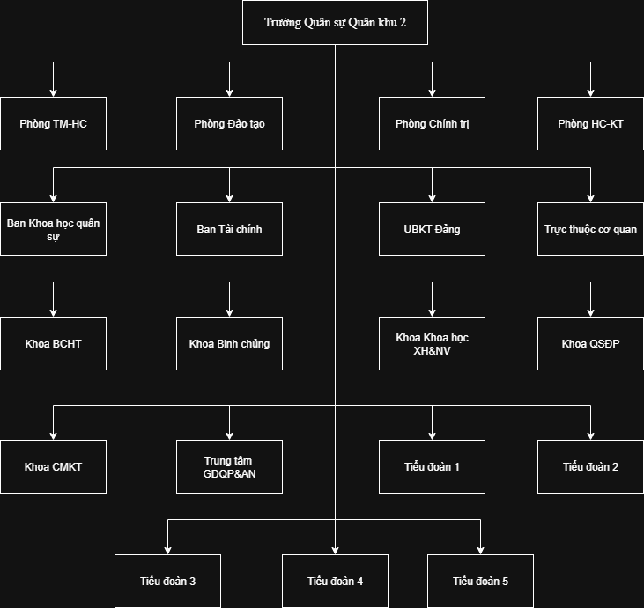

1. **Phân cấp người dùng trong hệ thống**

Hệ thống được chia thành 5 cấp người dùng chính, tương ứng với chức vụ và quyền hạn trong sơ đồ tổ

|  |  |  |
| --- | --- | --- |
| Cấp | Chức vụ / Đơn vị | Mô tả nhiệm vụ |
| Cấp 1: Ban Giám Hiệu (BGH) | Hiệu trưởng, Chính ủy, P. Chính ủy, P. Hiệu trưởng | Toàn quyền quản lý, phê duyệt và tra cứu mọi công văn |
| Cấp 2: Trưởng phòng / Trưởng ban / Trưởng khoa | Phòng Đào tạo, Phòng Chính trị, Khoa Khoa học XH&NV... | Quản lý đơn vị, duyệt công văn nội bộ |
| Cấp 3: Cán bộ / Nhân viên văn thư – hành chính | Văn thư TM-HC, Hành chính Khoa, Trung tâm | Soạn thảo, nhập liệu, chuyển công văn, cập nhật trạng thái. |
| Cấp 4: Cán bộ giảng dạy / nhân viên chuyên môn | Giảng viên, nhân viên | Xem, tra cứu công văn được phân cấp, nhận công văn đến. |
| Cấp 5: Học viên (nếu có) | Học viên truy cập nội bộ | Chỉ xem công văn công khai, không được chỉnh sửa. |

1. **Phân quyền truy cập theo cấp người dùng**

|  |  |  |  |  |  |  |
| --- | --- | --- | --- | --- | --- | --- |
| Cấp người dùng | Xem công văn thường | Xem công văn mật | Thêm/ sửa công văn | Duyệt/Ký công văn | Quản lí người dùng | Phân quyền hệ thống |
| BGH | ☑ | ☑ | ☑ | ☑ | ☑ | ☑ |
| Trưởng phòng/Ban/Khoa | ☑ | ⚠  (theo phân quyền cụ thể ) | ☑ | ☑ | ⚠  ( giới hạn trong đơn vị) | 🞭 |
| Văn thư/hành chính | ☑ | ⚠  ( nếu được ủy quyền ) | ☑ | 🞭 | 🞭 | 🞭 |
| Giảng viên/Cán bộ chuyên môn | ☑ | 🞭 | 🞭 | 🞭 | 🞭 | 🞭 |
| Học viên | ☑  (công khai ) | 🞭 | 🞭 | 🞭 | 🞭 | 🞭 |

1. **Cơ chế bảo mật và kiểm soát truy cập**

* Hệ thống sử dụng xác thực 1 lớp (username + password).
* Mỗi người dùng đăng nhập vào hệ thống sẽ chỉ thấy:
* Công văn liên quan đến phòng ban / khoa / đơn vị của mình.
* Tài liệu trong phạm vi được phân quyền.
* Nhật ký hoạt động (Audit Log) lưu toàn bộ thao tác: đăng nhập, xem, sửa, tải file.
* Phân quyền động: Khi thay đổi vị trí công tác (ví dụ chuyển từ Khoa Chính trị sang Phòng Đào tạo), quyền được cập nhật tự động.

IV. XÂY DỰNG GIAO DIỆN WEBSITE THEO PHONG CÁCH QUÂN ĐỘI

1. **Định hướng thiết kế giao diện**

* Màu chủ đạo: Xanh rêu quân đội (#2E4E1E), vàng đồng (#C9A341), đỏ (#B22222) dùng cho tiêu đề và biểu tượng. ( Link : <https://imagecolorpicker.com/vi> )
* Bố cục: Giao diện nghiêm túc, cân đối, ít hiệu ứng, thể hiện sự kỷ luật.
* Nền giao diện: Màu xanh đậm hoặc xám xanh, thể hiện tính kỷ luật và bí mật quân sự.

1. **Trang chủ hệ thống**

* Hiển thị logo, tên đơn vị:  
   TRƯỜNG QUÂN SỰ QUÂN KHU 2

MILITAY SCHOOL OF MILITARY REGION 2

Ví dụ:



* Đăng nhập hệ thống

* Menu chính:
  + Giới thiệu
  + Xem công văn
  + Nhập nội dung công văn
  + Quản lí loại công văn
* Thêm / sửa / xóa công văn
* Đính kèm file
* Phân quyền xem
* Tìm kiếm / lọc theo loại, ngày, độ mật
  + Quản lí người dùng
* Thêm mới / sửa / xóa người dùng
* Đặt lại mật khẩu
* Gán vai trò và quyền
  + Quản lí nhóm
* Tạo nhóm mới (VD: Hành chính, Kỹ thuật, Chính trị, Hậu cần,…)
* Phân quyền theo nhóm
* Gán người dùng vào nhóm
* Quy định phạm vi truy cập công văn theo nhóm
  + Tìm kiếm công văn

V. KẾT LUẬN

Việc xây dựng hệ thống website quản lý công văn không chỉ là giải pháp kỹ thuật, mà còn là một yêu cầu thực tế của quá trình chuyển đổi số trong lĩnh vực quốc phòng.  
Hệ thống đảm bảo:

* Tính bảo mật cao, phù hợp với quy định tài liệu quân sự.
* Phân quyền rõ ràng, đúng cấp bậc và vai trò.
* Giao diện nghiêm túc, chuẩn tác phong quân đội.
* Hoạt động mượt, phân trang rõ ràng, dễ quản lý và bảo trì.

Hệ thống này góp phần nâng cao hiệu quả công tác văn thư, tiết kiệm thời gian và chi phí, đồng thời thúc đẩy quá trình hiện đại hóa, chính quy hóa quản lý hành chính quân đội.